**اول خطوة > تعديل الconfigurations (الاعدادات):**

1. قم بفتح ملف "**cfg.php**" ومن ثم قم بتعديل الpath في ثاني سطر (2) وهو الpath (المسار) الذي سيعمل عليه موقعك (مثلا اذا كان موقعك سيعمل علي *example.com/petition* اذا ستكتب ***/petition***اما اذا كان موقعك في الroot (بمعني علي *example.com* اذا **فاتركها فارغه**).
2. ثم اسم الموقع وايميلك/ايميل الموقع في السطور الثالث والرابع (3 & 4).
3. وبعدهم (من بداية السطر الخامس (5)) يمكنك تعديل بيانات قاعدة بياناتك.
4. السطر التاسع (9) الtags (الاوسمة) الذي ستكون في كل عريضة.
5. السطر العاشر (10) ف هو اقصى عدد من الاوسمه يستطيع المستخدم اضافتها في العريضة.

**لا تقم بتعديل اي شيء من السطر الحادي عشر (11)**

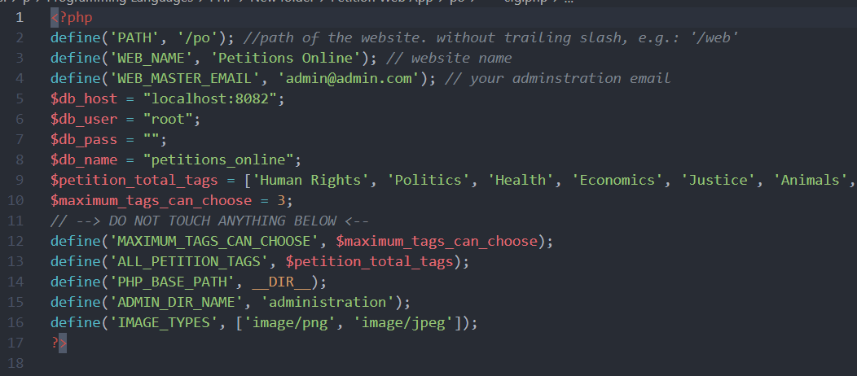يمكنك فقط تعديل السطر السادس عشر (16) اذا كنت تريد, لانواع الصور MIME types التي يمكن اضافتها في العرائض. **برجاء الاطلاع علي MIME types الخاصة بالصور اولا قبل اضافتهم. غير ذلك سيحدث مشكله**.

**ثاني خطوة > رفع الdatabase (قاعدة البيانات):**

بعد تعديل configurations التطبيق, قم برفع قاعدة البيانات الي سيرفرك, ملف قاعدة البيانات ستجده مع الملفات بإسم "**petitions_online.sql**".

ملاحظه: قاعدة البيانات بها بعض البيانات الوهمية لغرض التجربه فقط, يمكنك حذف اي شيء تريده. وايضا يمكنك التعديل علي قاعدة البيانات من السيرفر وحذف ماتشاء.

**ثالث خطوة > رفع التطبيق:**

لرفع التطبيق على الخادم الخاص بك (السيرفر)، قم برفع جميع الملفات الموجودة في مجلد (فولدر) "**app**" إلى الخادم (السيرفر) الخاص بك.

بعدها سيعمل التطبيق علي موقعك.

**رابع خطوة > الدخول الي administration panel (لوحة التحكم):**

بعد رفع قاعدة البيانات, الان يمكنك الدخول الي لوحة التحكم, قم بالدخول الي رابط موقعك ومسار التطبيق ثم مسار لوحة التحكم والذي افتراضيا يكون **administration**. مثلا اذا كان رابط موقعك **example.com** ومسار تطبيقك **petition** ومسار لوحة التحكم افتراضيا, اذا يمكنك الدخول الي لوحة التحكم عن طريق الرابط التالي:

**example.com/petitions/administration**

بعد ذلك, قم بادخال اي بيانات مستخدم للنظام, منهم:

اسم المستخدم: **test**

كلمة المرور: **test**

**لاضافة لغة جديده:**

قم بالولوج الي فولدر “**lang**” قم بعمل نسخه من اي ملف وقم بتسميته بكود اللغة, مثلا اذا كنت تريد اضافة لغة اسبانية, اذا قم بنسخ اللغة الانجليزية en.json (مثلا) وقم بتسمية الملف **es.json**.

بعد ذلك قم بتعديل ملف **index.php** وقم بالذهاب الي السطر **156** وقم باضافة الكود واسم اللغة باللغة الانجليزية, مثلا في المثال السابق (اضافة اللغة الاسبانية):

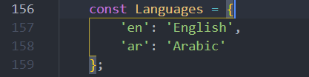

قم باضافة الاتي:  
‘es’: ‘Spanish’

لتكون النتيجه كالاتي:

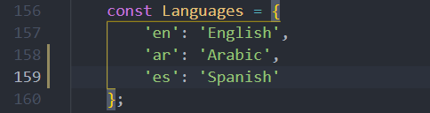

يمكنك اضافة عدد لانهائي من اللغات.

**ملاحظة برمجية (سجلات اكواد التحقق لتوقيع وانشاء العرائض):**

فولدر “**temp”** يوجد به ملفين:

**.verification-codes-petition**

**.verification-codes-signature**

يقوم بالتسجيل في هذه الملفات اكواد التفعيل التي تصل للمستخدمين عن طريق الايميل.

اول ملف لاكواد تفعيل انشاء العريضة ويكون كالاتي:

[jJb2zWCt] 4a5a4bd3257859a0b75e414129982b89

حيث الكود بين الاقواس هو كود العريضة وبعد ذلك كود التفعيل الذي يصل علي الايميل.

والثاني لاكواد تفعيل التوقيع ويكون كالاتي:

[19] 5d539eda326f6a54d6c8cda363728f53

حيث ان الرقم بين الاقواس هو رقم التوقيع وبعد ذلك كود التفعيل الذي سيصل علي الايميل.